Detect Anything via Next Point Prediction学习笔记

1. 研究背景
现有的MLLM(多模态语言大模型)在目标检测领域效果一般，存在重复，漏检测的问题。

1.1 两个核心难点
1. 传统目标检测算法使用回归损失函数，符合几何直觉，但是MLLM把检测坐标当作分类问题，使用交叉熵损失函数。这种表述与空间任务中几何的连续性本质不符。
例如，如果真实标记为<33>，但模型预测为<32>，那么像素空间上的差异可能微乎其微，但CE损失函数却将其视为完全错误的预测而进行惩罚。相反，如果真实标记为<0><0><100><100>，但模型预测为<0><0><100><1000>，则只有一个标记被错误分类。
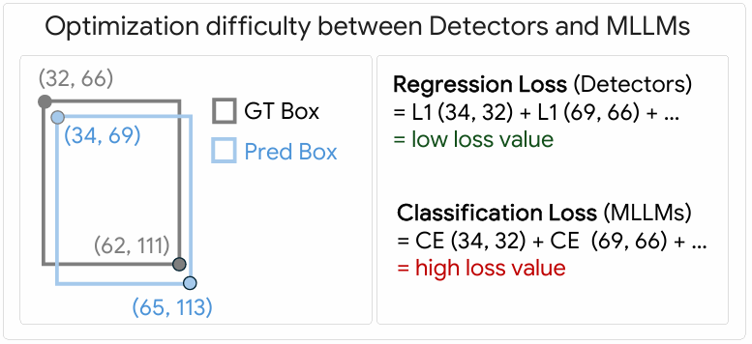
2. 训练和推理的差异，MLLM的训练普遍采用监督微调SFT和Teacher forcing机制，是按照真实答案一步步纠错。但是到了推理时，模型生成token的prefix都是自己输出的，即训练时没有暴露在会犯错的环境导致推理场景中会出现各种异常。

2.Rex-Omni的解决方案

2.1 整体框架
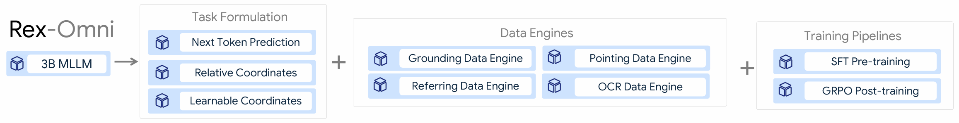
Rex-Omni模型基于Qwen2.5-VL-3B，把词表的最后1000个token设置为专用的坐标token，把所有视觉感知任务，统一成输入图片+文本指令，输出结构化的坐标token序列。
例如：
输入一张图加一句自然语言查询("Please detect pigeon, person, truck in this image")，
输出形如 <|object ref start|>PHRASE<|object ref end|><|box start|>COORDS<|box end|> 的序列。

2.2 任务重构
统一所有视觉感知任务，包括目标检测，关键点检测，OCR等。全部统一为预测下一个坐标token的任务。
用1000个特殊token表示坐标，每个bounding box只要用四个token就能表示，减少输出长度，缩短推理时间，显著提升了模型的token效率。
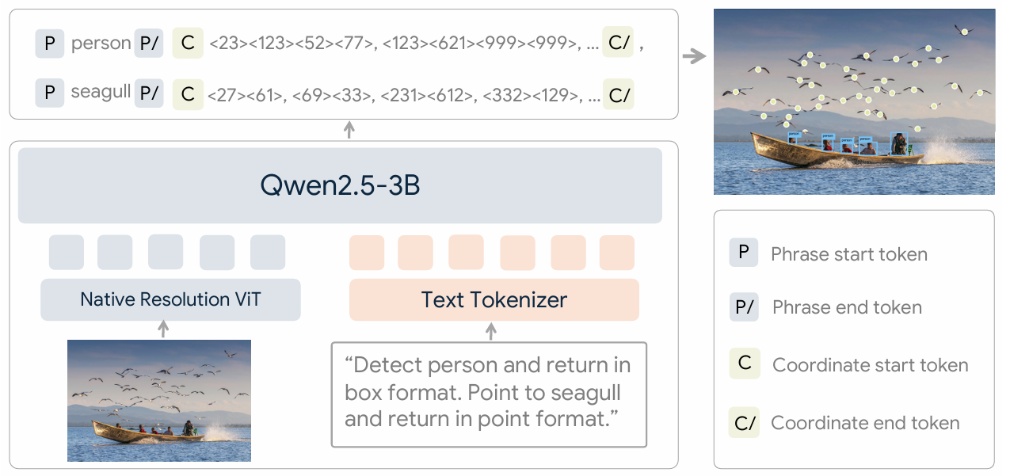
Rex-Omni模型的输入输出结构

2.3 数据引擎构建
如何让语言模型理解1000个token的像素含义？需要大量高质量的数据集。为多种视觉感知任务构建不同的引擎，总计生成2200万张标注图。

2.4 SFT+GRPO两阶段训练
1. 在数据集上进行supervised fine-tuning训练，先学会token-pixel的映射，即每个token在图像中的哪个位置。
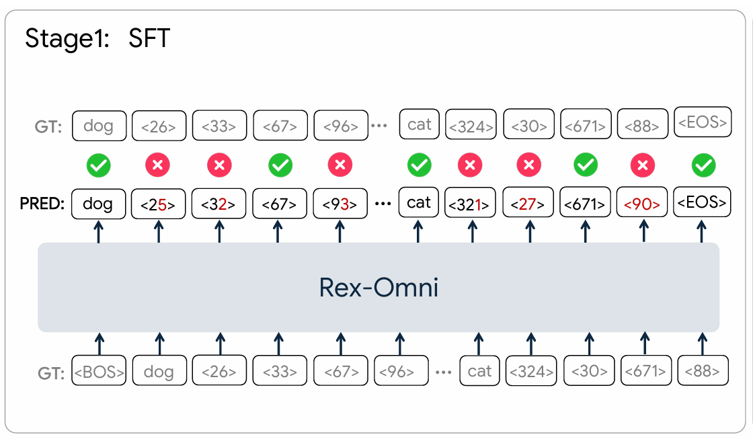
SFT阶段的训练逻辑
2. 由于SFT有固有的缺陷，即几何离散化问题和行为调节缺陷。通过强化学习算法GRPO，使用几何感知的奖励修正模型的行为，惩罚诸如去除重复框，漏框的行为。
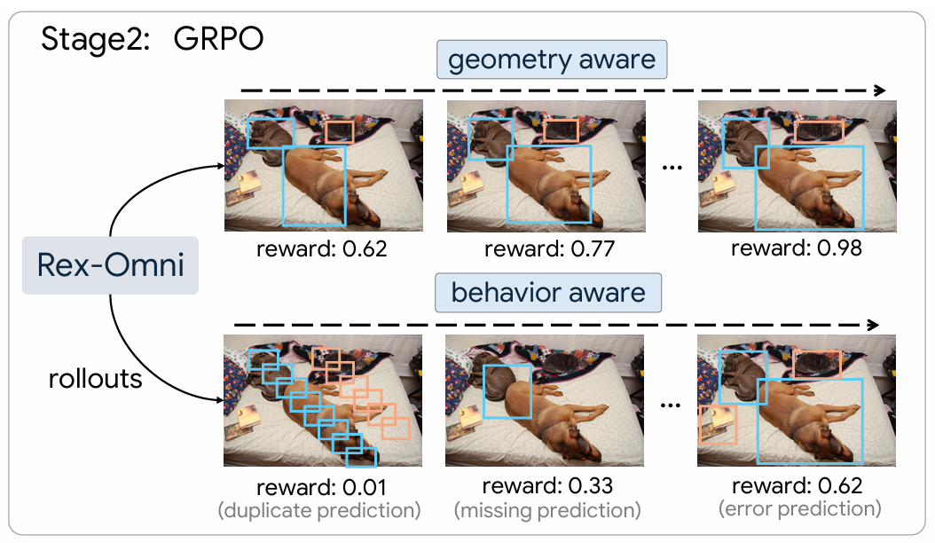
GRPO阶段的训练逻辑

3. 实验

3.1 benchmark结果
针对主流的视觉感知任务，例如目标检测，密集/小目标检测，关键点检测，GUI/layout grounding，OCR等，把Rex-Omni和主流的专家模型和现有的MLLM进行对比，主要采用F1@IoU指标，结果在多项指标和数据集上Rex-Omni取得领先，证明了在不依赖精确框定位的场景下，MLLM 检测可以反超回归式模型。
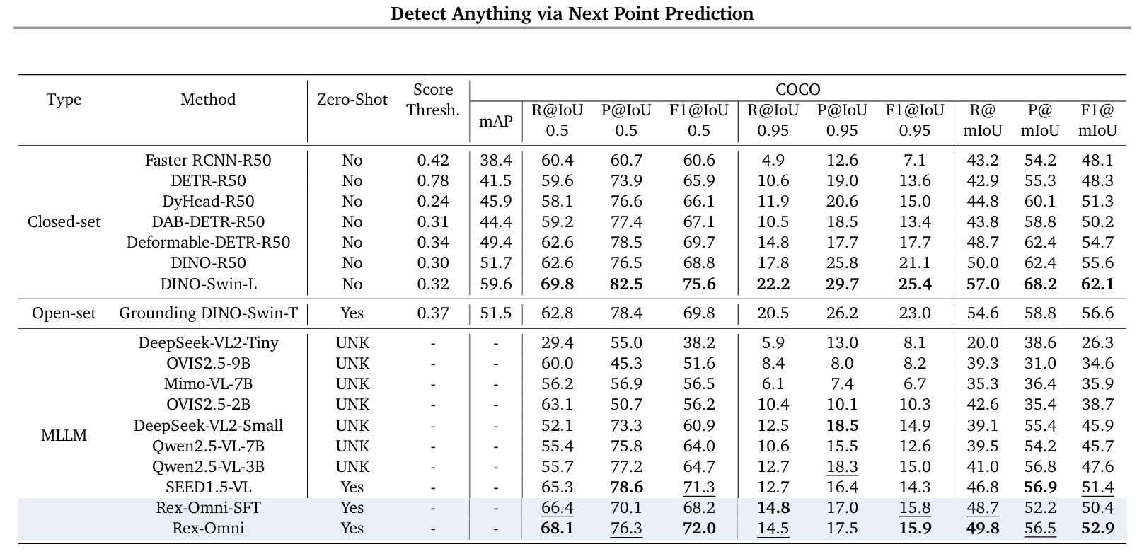
Rex-Omni在COCO数据集上的测试结果对比

3.2 消融实验：验证 GRPO 的有效性
1. Why GRPO Works？GRPO训练阶段用到的数据相比SFT少很多，但是经过GRPO训练后模型的输出质量得到了显著提升。
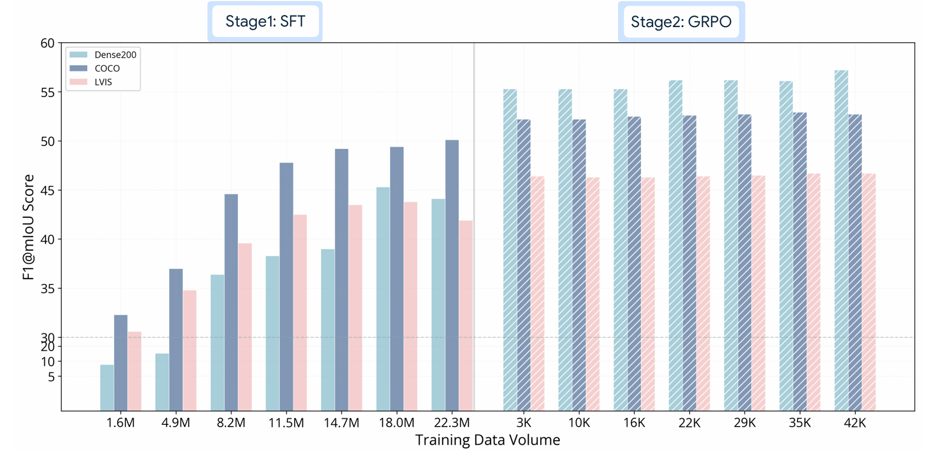
SFT和GRPO的训练数据大小对应的F1得分
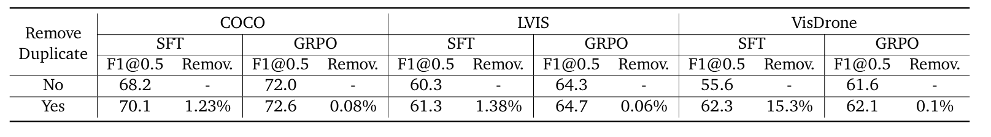
SFT和GRPO在三种数据集上去重复框前后效果
通过消融实验验证了 GRPO 的有效性。对 SFT 和 GRPO 模型分别做"去重复框"和"去大框"的处理，再看benchmark的涨幅，涨得越多说明原模型这种坏行为越严重。如图所示，显然经过GRPO训练后，模型的重复框现象显著减少。
2. 对两种方法的结果精确性进行比较，发现GRPO的提升并不显著，证明其主要价值是修正行为而非提升精度。

4. 总结
Rex-Omni 证明了 MLLM 无需依赖传统的回归模型，通过SFT+GRPO的训练模式，就足以在广泛的视觉感知任务上达到甚至超越SOTA的水平，可以系统地克服MLLM的几何和行为局限性，为下一代多功能语言感知系统铺平了道路。

